Δευτέρα 8 Ιουνίου 2026
Εβδομαδιαία ανασκόπηση 1/6/2026 - 8/6/2026

Η ανασκόπηση της εβδομάδας από την Ε.Σ.Α.μεΑ. στην ΕΝΓ από την Ακαδημία Νοηματικής Γλώσσας του IN-ΕΣΑμεΑ.
Αναλυτικά στην ιστοσελίδα της ΕΣΑμεΑ
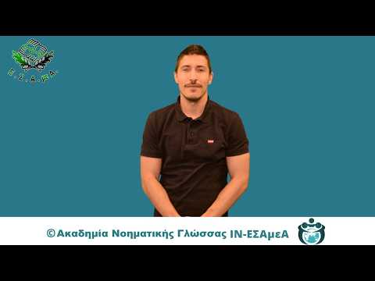
Να θυμίσουμε ότι έχουν ξεκινήσει οι αιτήσεις για τα θερινά εντατικά τμήματα 1ου, 2ου, 3ου και 4ου κύκλου σπουδών στην Ακαδημία Νοηματικής Γλώσσας του ΙΝ-ΕΣΑμεΑ. Τα μαθήματα ξεκινούν την Τετάρτη 1^{η} Ιουλίου και το πρόγραμμα είναι από Δευτέρα έως Πέμπτη με 3 διδακτικές ώρες την ημέρα. Αναλυτικές πληροφορίες στο τηλέφωνο 2108217749, στο μέηλ academy@in-esamea.gr και στην ιστοσελίδα του ΙΝ-ΕΣΑμεΑ.
Σε παρέμβαση προχώρησαν η Πανελλήνια Ομοσπονδία Σωματείων Γονέων και Κηδεμόνων Ατόμων με Αναπηρία (ΠΟΣΓΚΑμεΑ) και η ΕΣΑμεΑ, σχετικά με τη δημιουργία νέου συγκροτήματος έξι πολυώροφων κτιρίων που χωρά 72 άτομα, που χαρακτηρίζεται «ως νέα μονάδα Στεγών Υποστηριζόμενης Διαβίωσης (ΣΥΔ)» στη Λάρισα, από ιδιωτικό Όμιλο. Συγκροτήματα κτιρίων με συγκέντρωση πολλών ατόμων με αναπηρία δεν είναι Στέγη Υποστηριζόμενης Διαβίωσης, αλλά διαβίωση ιδρυματικής μορφής, ασυλικού τύπου, ακόμη και αν είναι «σύγχρονη», «προσβάσιμη» κλπ. Η Ε.Σ.Α.μεΑ. καλεί την Τοπική Αυτοδιοίκηση, Δήμους, Περιφέρεια, τα κόμματα, ολόκληρη την κοινωνία να πάρουν θέση.
Με έγγραφό της στον υπουργό Εσωτερικών Θ. Λιβάνιο η Ε.Σ.Α.μεΑ. εκφράζει για ακόμη μία φορά την έντονη ανησυχία και τον προβληματισμό της σχετικά με τη χαμηλή συμμετοχή των ατόμων με αναπηρία, χρόνιες ή/και σπάνιες παθήσεις στην αγορά εργασίας .Μια λύση στο ζήτημα μπορεί να έλθει από τους Δήμους, οι οποίοι αξιοποιούν προγράμματα της ΔΥΠΑ για την απασχόληση ατόμων με αναπηρία σε θέσεις εργασίας των δημοτικών υπηρεσιών. Πρέπει να εξεταστεί η δυνατότητα συνέχισης της απασχόλησης των εργαζομένων αυτών, εφόσον καλύπτουν πάγιες και διαρκείς θέσεις και μετά τη λήξη των προγραμμάτων.
Η ΕΣΑμεΑ απέστειλε έγγραφο στο υπουργείο Υγείας για τις δυσκολίες που αντιμετωπίζουν πάσχοντες από καρδιοπάθειες στην εκτέλεση γνωματεύσεων παροχών ΕΚΠΥ για αναλώσιμα υλικά μέτρησης INR σε πάσχοντες με μηχανική αορτική βαλβίδα.
Σεμινάριο πραγματοποιεί η Ε.Σ.Α.μεΑ. στην Κοζάνη με τίτλο: Καταπολέμηση των στερεοτύπων σε βάρος των ατόμων με αναπηρία που αναπαραγάγουν Μέσα Μαζικής Ενημέρωσης και Μέσα Κοινωνικής Δικτύωσης. Το Σεμινάριο θα πραγματοποιηθεί την Τετάρτη 10 Ιουνίου 2026 από τις 10:00 π.μ. έως τις 2:00 μ.μ. στο Αμφιθέατρο της Κοβενταρείου Δημοτικής Βιβλιοθήκης Κοζάνης (Οδός Κωνσταντίνου Δαβάκη 9, 50132 Κοζάνη).

https://www.facebook.com/ESAmeAgr
https://www.instagram.com/ncdpgreece
https://x.com/ESAMEAgr
Youtube ESAmeAGr, Ιστοσελίδα www.esamea.gr


